**LAPORAN PELAKSANAAN PRAKTEK KERJA LAPANGAN SEMESTER GENAP TAHUN AKADEMIK 2021/2022**

**DI SMA MUHAMMADIYAH MATARAM**



**Diajukan Oleh:**

**Rohman Yudi Pratama**

**2019B0A004**

**PROGRAM STUDI DIPLOMA III PERPUSTAKAAN**

**FAKULTAS ILMU SOSIAL DAN ILMU POLITIK**

**UNIVERSITAS MUHAMMADIYAH MATARAM**

**2022**

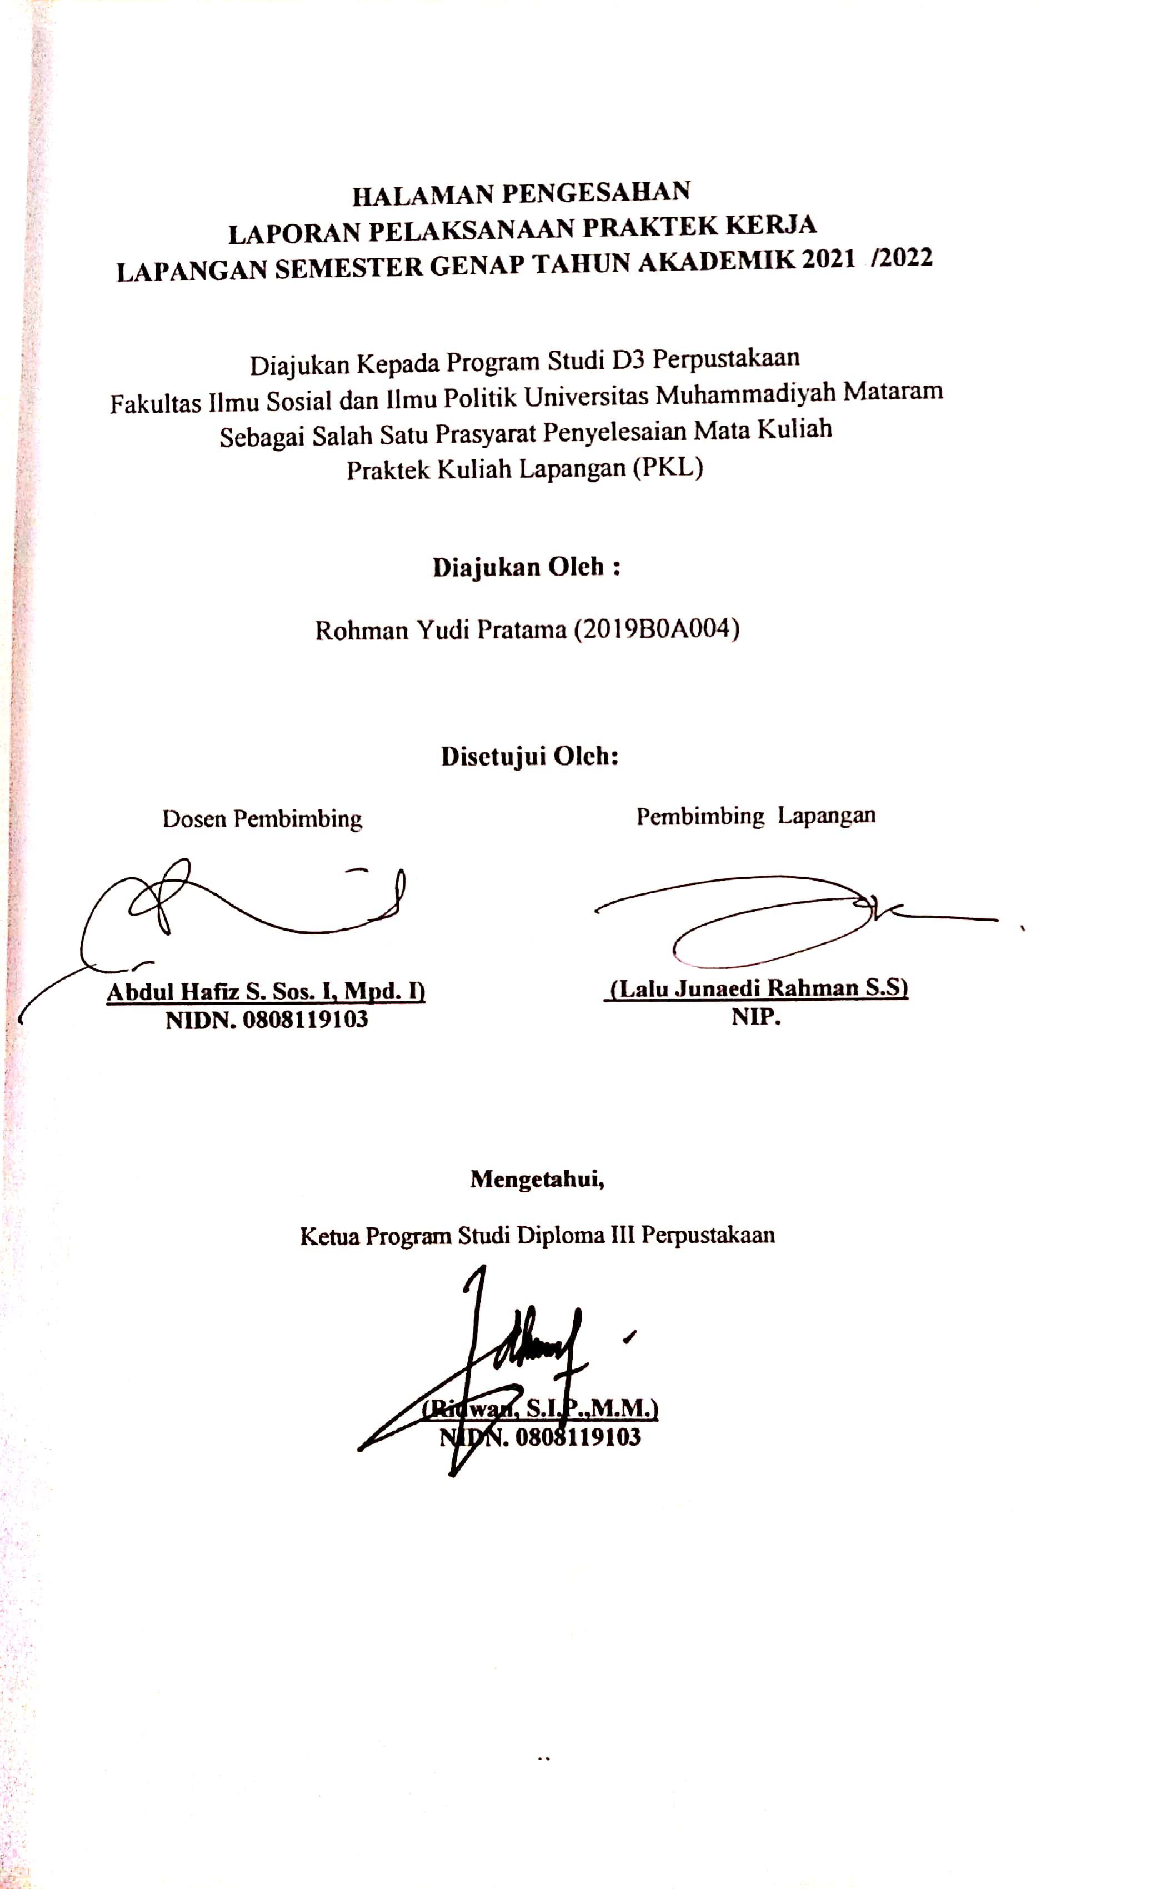

**KATA PENGANTAR**

Puji syukur kami panjatkan kehadirat Allah SWT, karena atas rahmat dan karunia-nya kami dapat menyelesaikan laporan praktek kuliah lapangan di Fakultas Ilmu Sosial dan Ilmu Politik Universitas Muhammadiyah Mataram.. Praktek kerja ini dilakukan sebagai salah satu syarat kelulusan pada Jurusan Sains Informasi Program Studi Diploma III Perpustakaan Fakultas Ilmu Sosial dan Ilmu Politik Universitas Muhammadiyah Mataram. Pelaksanaan Praktek kuliah lapangan ini di mulai dari tanggaL 1 Maret 2022 sampai dengan tanggal 30 April 2022, di SMA Muhammadiyah Mataram.

Dalam pembuatan laporan ini telah melibatkan banyak pihak, untuk itu penulis mengucapkan terimakasih yang sebesar-besarnya kepada :

1. Bapak Dr. H. Muhammad Ali, M.Si. selaku Dekan Fakultas Ilmu Sosial dan Ilmu Politik Universitas Muhammadiyah Mataram.
2. Bapak Dedy Iswanto, ST., M.M. selaku Wakil Dekan I Fakultas Ilmu Sosial dan Ilmu Politik Universitas Muhammadiyah Mataram.
3. Bapak Amin Saleh, S.Sos., M.I.Kom. selaku Wakil Dekan II Fakultas Ilmu Sosial dan Ilmu Politik Universitas Muhammadiyah Mataram.
4. Bapak Ridwan, S.I.P.,M.M. selaku Ketua Program Studi Diploma III Ilmu Perpustakaan sekaligus
5. DRS. Muhammad Ardi Samsuri selaku kepala sekolah SMA Muhammadiyah Mataram
6. Bapak Abdul Hafiz S, Sos. I. Mpd. I Selaku pembimbing lapangan yang telah membimbing saya dengan penuh kesabaran selama berada dilokasi,
7. DRS. Muhammad Ardi Samsuri selaku kepala sekolah SMA Muhammadiyah Mataram
8. Bapak Lalu Junaedi Rahman S.S selaku Dosen Pembimbing Lapangan yang dengan senantiasa penuh kesabaran membimbing saya dalam proses kegiatan PKL berlangsung.
9. Seluruh Staf TU dan Guru-Guru di SMA Muhammadiyah Mataram, terimakasih atas bantuannya sehingga penulis dapat dengan baik menyelesaikan praktek kuliah lapangan.

Semua pihak yang belum sempat penulis sebutkan satu-persatu yang telah dengan ikhlas turut membantu dalam penyusunan laporan ini. Semoga dengan semua jasa dan bantuan yang telah diberikan mendapat balasan dari Allah SWT, Akhirnya, penulis berharap semoga Laporan ini bermanfaat bagi semua pihak yang membutuhkan. Penulis menyadari bahwa laporan ini masih terdapat kekurangan, oleh karena itu penulis menerima saran dan kritik yang bermanfaat agar lebih sempurnanya dalam pembuatan laporan ini.

Mataram, 31 Maret 2022

Penyusun,

Rohman Yudi Pratama

NIM. 2019B0A004

**DAFTAR ISI**

**HALAMAN JUDUL i**

**HALAMAN PENGESAHAN ii**

**KATA PENGANTAR iii**

**DAFTAR ISI iv**

**DAFTAR TABEL v**

**DAFTAR LAMPIAN vi**

**BAB I PENDAHULUAN 1**

* 1. Latar Belakang 1
  2. Tujuan Praktek Kerja Lapangan 2
  3. Manfaat PKL 3

**BAB II GAMBARAN UMUM LOKASI PKL 4**

* 1. Profil Singkat SMA Muhammadiyah Mataram 4
  2. Struktur Organisasi SMA Muhammdiyah Mataram 7

**BAB III PELAKSANAAN PKL 8**

* 1. Rancangan Program Kegiatan 8
  2. Realisasi Program Kegiatan 9
  3. Kendala dan Hambatan 12
  4. Solusi 13

**BAB IV PENUTUP 14**

* 1. Kesimpulan 14
  2. Saran 16

**DAFTAR PUSTAKA 17**

**LAMPIRAN 18**

**BAB I**

**PENDAHULUAN**

1. **Latar Belakang**

Perpustakaan sekolah merupakan salah satu sarana pendidikan dalam menunjang kegiatan belajar siswa. Perpustakaan juga memiliki peranan yang sangat penting dalam memacu tercapainya tujuan pendidikan di sekolah.

Menurut Prof. Sulistyo Basuki [Perpustakaan](https://pijarsekolah.id/perpustakaan-pengertian-istilah-layanan-dan-peraturan-terkait/) adalah sebuah ruangan, bagian sebuah Gedung ataupun gedung itu sendiri yang digunakan untuk menyimpan buku dan terbitan lainnya yang biasanya disimpan menurut tata susunan tertentu untuk digunakan pembaca, bukan untuk dijual. Dalam pengertian buku dan terbitan lainnya termasuk di dalamnya semua bahan cetak, buku, majalah, laporan, pamflet, prosiding, manuskrip (naskah), lembaran musik, berbagai karya musik, berbagai karya media audio visual seperti film, slid ( slide), kaset, piringan hitam, bentuk mikro seperti mikrofilm, mikrofis, dan mikro buram ( micro opaque ). Webster menyatakan bahwa perpustakaan merupakan kumpulan buku, manuskrip, dan bahan pustaka lainnya yang digunakan untuk keperluan studi `atau bacaan, kenyamanan, atau kesenangan.

Menurut Rohanda “Perpustakaan sekolah merupakan unit kerja dan sebagai perangkat mutlak (complement) dari sekolah yang bersangkutan. Dengan tujuan menyediakan koleksi pustakan untuk menunjang keberhasilan proses belajar mengajar. Dikatakan juga bahawa perpustakaan tersebut sebagai “jantungnya” pelaksanaan pendidikan pada lembaga itu”.

Menurut Trimo “Perpustakaan adalah sekumpulan bahan pustaka, baik yang tercetak maupun rekaman yang lainnya, pada suatu tempat tertentu yang telah diatur sedemikian rupa untuk mempermudah pengguna perpustakaan mencari informasi yang diperlukannya dan yang tujuannya utamanya adalah untuk melayani kebutuhan informasi masyarakat yang dilayaninya dan bukan untuk diperdagangkan”.

Menurut Mudyana dan Royani “Perpustakaan sekolah adalah sarana penunjang pendidikan di satu pihak sebagai pelestari ilmu pengetahuan, dan di lain pihak sebagai sumber bahan pendidikan yang akan diwariskan kepada generasi yang lebih muda. Secara nyata perpustakaan sekolah merupakan sarana untuk proses belajar dan mengajar bagi guru maupun bagi murid”.

Perpustakaan sebagai salah satu pusat informasi yang dapat menunjang dalam pemenuhan kebutuhan informasi pemustaka harus secara berkelanjutan meningkatkan layanan dan menghimpun berbagai koleksi baik koleksi tercetak maupun koleksi dalam bentuk elektronik. Dalam dunia pendidikan perpustakaan merupakan salah satu faktor penunjang keberhasilan suatu pendidikan.karena perpustakaan menjadi sarana pendukung dalam proses belajar dan pembelajaran, berbagai tingkatan sekolah telah menyelenggarakan perpustakaan sekolah, dari mulai tingkat Sekolah Dasar (SD), Sekolah Menengah Pertama (SMP), Sekolah Menengah Atas (SMA) dan Sekolah Menengah Kejuruan (SMK). Dengan demikian agar perpustakaan sekolah dapat menerapkan fungsi dan mencapai tujuannya khususnya perpustakaan sekolah SMA Muhammadiyah Mataram

Perpustakaan SMA Muhammadiyah Mataram memiliki staff penjaga tetapi di karenakan masa pandemi para staff tersebut di kurangi dan juga ada di alihkan tugasnya. Perpustakaan ini memiliki fasilitas yang cukup lengkap dan suasana yang tenang sehingga menjadi nyaman di saat sedang membaca di perpustakaan tersebut dan kendala yang di alami perpustakaan tersebut yaitu proses pengarsipan masih menggunakan buku dan tidak ada pemanfaatan teknologi informasi seperti pengaplikasian pada perpustakaan

Pemilihan tempat Praktik Kerja Lapangan (PKL) di SMA Muhammadiyah Mataram tepatnya di ruangan perpustakaan karena kami membantu sekaligus sebagai staff perpustakaan seperti mendata buku pinjaman dan pengembalian buku dan membersihkan perpustakaan baik di dalam maupun di luar ruangan.

1. **Tujuan Praktek Kerja Lapangan**

Adapun tujuan dari pelaksanaan Praktek Kerja Lapangan (PKL) sebagai berikut:

1. Untuk menerapkan teori yang diperoleh pada bangku kuliah dengan kenyataan di lapangan (FISIP UMMAT)
2. Sebagai salah satu syarat untuk menyelesaikan studi pada jurusan Diploma III Ilmu Perpustakaan dan mendapatkan gelar Ahli Madya Ilmu Perpustakaan pada Fakultas Ilmu Sosial dan Politik Universitas Muhammadiyah Mataram.
3. Sebagai langkah mengaplikasikan ilmu perpustakaan yang diperoleh pada bangku perkuliahan terhadap kegiatan di lapangan
4. Untuk mengetahui keadaan kerja yang sesungguhnya.
5. Menghasilkan tenaga kerja yang memiliki keahlian profesional dengan tingkat pentaquin, keterampilan dalam bekerja.
6. Membantu mahasiswa dalam mengembangkan dan menerapkan ilmu pengetahuan yang dimiliki untuk mencari pengalaman kerja di bidang perpustakaan pada suatu instansi resmi.
7. **Manfaat Praktek Kerja Lapangan**

Adapun manfaat dari Praktek Kerja Lapangan ini adalah sebagai berikut :

1. Manfaat Bagi Mahasiswa

Adapun manfaat dalam mengikuti kegiatan Praktek Kerja Lapangan (PKL) bagi mahasiswa untuk mendapatkan pengalaman dan keterampilan dalam melaksanakan program kerja yang baik pada instansi perpustakaan, dan memecahkan berbagai permasalahan terkait dengan perpustakaan pada lokasi praktek dengan solusi profesional sesuai dengan profesinya yaitu pustakawan. Lalu, mahasiswa diharapkan juga akan memiliki pengalaman dalam melaksanakan pekerjaannya, yang diharapkan bermanfaat untuk menghadapi persaingan dalam dunia kerja.

2. Manfaat bagi Lokasi Praktek

Adapun bagi lokasi Praktek Kerja Lapangan (PKL) diharapkan dapat bermanfaat pula untuk membantu operasional pada suatu perpustakaan. Kemudian, melalui hasil PKL yang disusun dalam bentuk Laporan PKL, dapat digunakan pula sebagai rujukan atau sumber informasi terkait berbagai *problem* dalam perpustakaan, sehingga diharapkan dapat dijadikan acuan untuk dilakukan perbaikan-perbaikan untuk mewujudkan perpustakaan yang bermutu dan berkualitas. Poinnya adalah PKL memberikan ruang kepada mahasiswa, perguruan tinggi, dan instansi tempat PKL untuk bersinergi sehingga membangun hubungan yang saling menguntungkan seta terjalin kerja sama yang baik.

**BAB II**

**GAMBARAN UMUM LOKASI PKL**

1. **Sejarah dan Profil Singkat SMA Muhammadiyah**

SMA Muhammadiyah Mataram sebagai lembaga pendidikan mengalami dinamika mengeksiskan dirinya sebagai lembaga pendidikan yang mandiri. Untuk itu akan dipaparkan secara singkat tentang keberadaan SMA Muhammadiyah Mataram sebagai lembaga pendidik dalam bentuk gambaran umum, sejak lembaga ini berdiri sampai kini.

SMA Muhammadiyah selain mengajar ilmu-ilmu umum juga mengajar ilmu agama dan ilmu kemuhammadiyahan yang menekan pada moral dan akhlak. Salah satu bentuk ilmu kemuhammadiyahan yang diajarkan melalui kajian Dinul Islam yaitu berupa dakwah, imtaq dan solat berjama'ah. Kemah dakwah dilaksanakan satu kali sebulan secara bergantian antara laki-laki dan perempuan pada minggu pertama. Tujuan dari kemah dakwah ini adalah membentuk para siswa dan siswi untuk menjadi pemimpin dan panutan bagi orang lain.

SMA Muhammadiyah Mataram mulai melaksanakan fungsinya sebagai lembaga pendidikan formal sejak tahun 1971, dengan surat ijin terdiri dari Departemen Pedidikan dan Kebudayaan Kantor Wilayah Nusa Tenggara Barat, SK NO 435 III SP, tanggal 1 Agustus 1978. -

SMA Muhammadiyah Mataram telah banyak meraih prestasi terutama dalam peranan sebagai lembaga pendidikan yang siap merekayasa khazanah bangsa Indonesia dengan menyumbangkan keberadaan untuk membangun bidang pendidikan. Atas keberhasilan itu, maka 14 tahun kemudian sejak berdirinya, pemerintah merubah statusnya dari status terdaftar menjadi sekolah yang diakui atau dengan SK Dirjen sPendidikan Dasar. Pendidikan Dasar dan Menengah No. 007/C/Kep/85. Tanggal 17 Januari 1985. Delapan tahun kemudian, statusnya meningkat lagi menjadi sekolah yang berstatus yang disamakan yaitu degan SK Diejen Pendidikan Dasar dan Menengah, No. 525/C/Kep/93, tanggal 22 Desember 1993.

Sejak SMA Muhammadiyah Mataram berdiri sampai sekarang sudah mengalami beberapa kali pergantian pemimpin. Berikut ini adalah yang pernah menjabat sebagai kepala SMA Muhammadiyah Mataram Drs. Abul Ismail 1974 1997, Dra. Siti Aminah 1974-1976, Harun Al Rasyid 1976-1978, Drs H Fatoni 1978-1979, Mualamgi, B.Sc 1980 1983, Drs. Alwi Ismail 1983-1984, Ir. Abdullah Ismail 1984-1987, Drs. Lalu Usmun Efendi 1987-1990, Drs. H. muh Saleh Areka 1990-2000, M. Muhtarudin Hadi, B.Sc 2000-2000, Lalu Mustawak Ahmad 2000 2004, Drs. Kaharudin Ahmad 2004-2007, Drs. Lalu Jafar 2008-2008, Drs. Muhammad Ardi Samsuri 2008-sekarang.

Sekolah ini juga meyediakan berbagai fasilitas penunjang Pendidikan bagi anak didiknya. Terdapat guru-guru dengan kualitas terbaik yang kompeten di bidangnya, kegiatan penunjang pembelajaran seperti ekstrakulikuler (ekskul), Organisasi siswa, komunitas belajar, tim Olahraga, dan perpustakaan sehingga siswa dapat belajar secara maksimal, peroses pembelajaran dibuat seyaman mungkin bagi siswa.

**DAFTAR NAMA-NAMA KEPALA SEKOLAH SEJAK TAHUN 1971 S.D…**

1. Drs. H. Abdul Wahab H. Ismail (Definitif 1971-1974 (3 Tahun)
2. DRA, SITI AMINAH ( PNS) > 1974-1976 (Definitif 2 Tahun)
3. HARUN AL-RASID (SWASTA)> 1976-1978 (Definitif 2 Tahun)
4. DRS, H. AHMAD FATONI (PNS)> 1978-1980 ( Definitif 3Tahun)
5. MALAUNGI, BS.c. (PNS)>1980-1983 (Definitif 3 Tahun)
6. DRS. ALWI ISMAIL (SWASTA)>1983-1984 (Definitif 1 Tahun)
7. Ir. ABDULLAH ISMAIL (SWASTA).>1984-1987 (Definitif 3 Tahun)
8. DRS. LALU USMAN EFFENDY (PNS)>1987-1990 (Definitif 3 Tahun
9. DRS.H.MOH. DSALEH AREKA (PNS)>1990-2000 (Definitif 10Tahun)
10. M. MUKHTARUDIN BS.c. (SWASTA)>2000-2000 (BJS 6 Bulan)
11. LALU SUTAWANG MASBAN (PNS)>2000-2004 (Definitif 4 Tahun)
12. DRS. KAHARUDIN AHMAD (PNS)>2004-2008 (Definitif 4Tahun)
13. Drs. Lalu jafar (2008)>(PJS 2 Bulan)
14. Drs. Muhammad Ardi Samsuri (Definitif 2008-2016) (8 Tahun)
15. DRS. LALU JAFAR (SWASTA)>2008-2008=2 Bulan
16. DRS. MUHAMMAD ARDI SAMSURI (SWASTA)>2008
17. Drs. Muhammad Ardi Samsuri (Definitif 2020-2022) (8 Tahun)
18. **Struktur Organisasi SMA Muhammadiyah Mataram**

Adapun struktur organisasi di SMA Muhammadiyah sebagai berikut:



* 1. Visi dan Misi SMA Muhammadiyah Mataam

Adapun Visi dan Misi SMA Muhammadiyah Mataram supaya tercapainya cita-cita untuk memperoleh siswa yang bertalenta dan berakhlak mulia agar tercapainya semua itu tentunya harus ada Visi dan Misi terkhusus SMA Muhammadiyah Mtaram antara lain:

**VISI DAN MISI SMA MUHAMMADIYAH MATARAM**

VISI:

Unggul Dalam Akhlak Dan Ibadah Bersaing Dalam Kreasi Dan Prestasi serta Menguasai Tehnologi.

MISI:

1. Menciptakan Suasana kehidupan sekolah yang harmonis dan islami dengan senyum, sapa dan salam (3S).
2. Melaksanakan pendidikan dan pembelajaran secara efektif dan bermutu sebagai pencerah harapan masa depan.
3. Melaksanakan pembelajaran yang cepat, tepat dan akurat dengan pemanfaatan tehnologi informasi dan komunikasi (TIK)
4. Meningkatkan pengamalan ajaran islam dalam proses pembelajaran.
5. Melaksanakan kegiatan ber-ibadah dengan membaca dan mengamalkan Al-Qur’an
6. Menumbuhkan persaingan yan positif dalam memacu pengembangan potensi diri.
7. Menjadikan SMA Muhammadiyah sebagai wahana pengkaderan.
8. Meningkatkan usaha dana sehingga tercipta lembaga pendidikan yang mandiri dan kuat dalam pendanaan.
9. Memelihara, mengembangkan dan memberdayakan silaturrahim siswa, alumni dan keluarga besar SMA Muhammadiyah Mataram.
10. Meningkatkan semangat daya juang dalam upaya mencapai kemuliaan dan kebahagiaan hidup dimasa datang baik sebagai muslim maupun sebagai warganegara.

**BAB III**

**PELAKSANAAN PKL**

1. **RANCANGAN PROGRAM KEJA**

Adapun rancangan program keja yang akan dilakukan di SMA Muhammadiyah sebagai adalah sebagai berikut :

|  |  |  |  |  |  |  |  |  |  |
| --- | --- | --- | --- | --- | --- | --- | --- | --- | --- |
| **No** | **Kegiatan** | **Maret Minggu Ke** | | | | **Maret Minggu Ke** | | | |
| **1** | **2** | **3** | **4** | **1** | **2** | **3** | **4** |
| 1 | 1. OBSEVASI 2. SELVING |  |  |  |  |  |  |  |  |
| 2 | 1. PEMBUATAN BUKU INDUK 2. PENATAAN RUANGAN 3. KLASIFIKASI |  |  |  |  |  |  |  |  |
| 3 | 1. PEYIANGAN |  |  |  |  |  |  |  |  |
| 4 | 1. REVISI BUKU INDUK KE EXCEL |  |  |  |  |  |  |  |  |
| 5 | 1. PENENTUAN NO INVENTARIS BUKU 2. PEMBUATAN BUKU PEMINJAMAN 3. LABELING |  |  |  |  |  |  |  |  |
| 6 | 1. PENGADAAN KOMPUTER |  |  |  |  |  |  |  |  |
| 7 | 1. OTOMASI PERPUSTAKAAN PELAYANAN |  |  |  |  |  |  |  |  |
| 8 | 1. OTOMASI PERPUSTAKAAN 2. SELVING (Menata Kembali koleksi) |  |  |  |  |  |  |  |  |

Adapun tujuan dan rancangan program kegiatan diatas secara umum yakni:

Membantu pencapaiaan visi dan misi perpustakaan dan membantu menjawab perpustakaan dan membantu memjawab kebutuhan perpustakaan, sehingga sasarannya, perpustakaan dapat berkerja lebih sistemmatis dan terstruktur. Kebubuhan informs perpustakaan juga dapat terpenuhi

1. **Realisasi Program Kegiatan**

Adapun Kegiatan yang kami lakukan selama 2 bulan PKL di SMA Muhammadiyah Mataram yaitu:

* Bidang pengolahan

Menurut Sutarno NS (2006) pengolahan adalah pekerjaan yang diawaliSejak Koleksi Diterima Sampai Dengan Penempatan Dirak Tempat Tertentu Yang Telah Disediakan.

Pengolahan bahan pustaka merupakan kegiatan yang berkaitan dengan bahan pustaka yang mulai dari buku tiba diperpustakaan hingga dapat dipinjam oleh pemustaka.

1. Minggu Pertama

Pada Minggu pertama mahasiswa PKL melakukan kegiatan Observasi diruang lingkup SMA Muhammadiyah Mataram melihat semua baik dari vasilitas dan pelayanan, selsai Observasi kami melakukan SELVING yang dimana kami melakukan penataan ulang untuk buku-buku yang salah penempatan baik no dan judul buku.

**Shelving** adalah suatu kegiatan menyimpan dan menyusun koleksi bahan pustaka yang telah diolah/diproses menjadi koleksi perpustakaan ke dalam rak-rak buku/koleksi berdasarkan susunan menurut kelompok macamnya dan bidang ilmunya masing-masing maupun urutan nomor penempatan (call number).

1. Minggu Kedua

Pada Minggu kedua mahasiswa PKL melakukan kegiatan pembuatan buku induk yang dimana secara manual pada nuku dabel folio pembuatan buku induk ini terdiri dari sebagai berikut:

1. Tanggal Penerimaan
2. Nomor induk 1, 2, 3 dan seterusnya, diikuti kode tahun pencatatan
3. Nama pengarang/badan koperasi
4. Judul dan koleksi
5. Edisi
6. Impresium, yaitu kota terbit, penerbit, dan tahun terbit
7. Harga
8. Jumlah (kolomnya dibagi menjadi 2 untuk jumlah judul dan jumlah eksemplar yang dimiliki)

**Buku induk** perpustakaan adalah buku yang berisi daftar buku-nuku yang diterima perpustakaan, pada buku induk tersebut setiap eksemplar buku yang diterima diberi nomor induk. Oleh karena itumelalui buky induk dapat diketahui berapa jumlah koleksi buku yang dimiliki sebuah pepustakaan pemilik buku induk tersebut.

Selsai pembuatan buku induk kami melakukan penataan ruangan yang dimana penataan ruangan ini bertujuan untuk merubah struktur penempatan seperti meja kursi dan lain-lain sehingga terlihat lebih rapi dan nyaman dilihat. Selanjudnya kami melakukan KLASIFIKASI yang dimana untuk mengelompokan buku-buku yang sama sesuai penomoran yang ada pada punggung buku.

**Klasifikasi** adalah kegiatan memilih, menyusunan dan mengelompokkan secara sistematis berdasarkan subjek buku atau benda-benda lain ke dalam kelas atau golongan tertentu berdasarkan ciri-ciri dan yang sama (Towa P. Hamakonda, 2014:31).Fungsi klasifikasi adalah sebagai alat penyusun koleksi di rak, dan sebagai sarana penyusun entri bibliografi dalam katalog tercetak, bibliografi dan indeks dalam tata susunan sistematis. yaitu:

1. Pengelompokan atau klasifikasi arikel yang artinya sistem pengelompokan koleksi berdasarkan ukuran, warna, atau data fisik lainnya.
2. Pengelompokan klasifikasi fundamental artinya pengelompokan berdasarkan subyek tertentu.
3. Minggu Ketiga

**Pada** Minggu ketiga Mahasiswa PKL melakukan peyingan yang dimana peyingan ini bertujuan untuk memilah buku-buku yang sudah tidak digunakan atau sudah lama sehingga

Penyiangan adalah pemilahan terhadap koleksi bahan pustaka perpustakaan, yang dinilai tidak bermanfaat lagi bagi perpustakaan. Penyiangan adalah suatu praktek yang dilakukan untuk menarik koleksi atau mengirim koleksi yang kelebihan copy, serta jarang digunakan dimana tingkat pemakaiannya sangat rendah, yang merupakan bagian penting dari pengembangan koleksi, hal ini sangat penting sehingga bahan pustaka yang tidak sesuai lagi diganti dengan bahan pustaka yang baru.

1. Minggu Keempat

Pada Minggu ketiga Mahasiswa PKL melakukan Revisi buku induk yang dimana bertujuan untuk melihat kemungkinan jika ada kesalahan dalam penaruhan No induk, tanggal penerimaan, dan nama pengarang supaya bisa di perbaiki sesuai yang tertera pada buku baik buku yang sudah lama maupun buku yang baru.

1. Minggu KeLima

Pada Minggu ketiga Mahasiswa PKL melakukan pembuatan buku inventaris secara manual yang dimana mahasiswa memberikan penomoran pada setiap buku pada buku inventaris yang baik itu buku majalah, surat kaba, dan lain sebagainya

**Inventaris** adalah kegiatan mencatat setiap eksamplar buku dalam buku induk dan memberi nomer induk atau untuk setiap eksamplar buku kemudian mencatat dalam buku inventaris (Soetminah, 1992: 81).

Kegiatan inventaris adalah memeriksa, memberi stempel, dan mencatat atau mendaftar semua koleksi perpustakaan dalam buku induk dan diberi nomer induk tersendiri, seperti buku induk untuk koleksi buku, majalah, surat kabar, dan lain sebagainya.

**Manfaat Inventaris** adalah memudahan pustakwan dalam merencanakan pengadaan koleksi pada tahun-tahun berikutnya dan memudahkan pustakawan melakukan pengawasan terhadap koleksi yang dimilikinya.

Selanjutnya Mahasiswa PKL membuat buku peminjaman yang dimana untuk mendata semua siswa yang ingin meminjam dan mengembalikan supaya bisa teratur dan sebagai pemeriksaan jika ada buku yang hilang oleh siswa, selsai pembuatan buku peminjaman mahasiswa melakukan penglabelan yang dimana memberikan label pada punggung buku, label ini beisi kode tertentu yang telah dibuat sebelumnya. Kode ini sering dikenal sebagai nomor buku/kode buku yang didapatkan pada proses klasifikasi.

1. Minggu Keenam

Pada Minggu ketiga Mahasiswa PKL melakukan pengadaan computer melalui hibah di Universitas Muhammadiyah Mataram untuk melengkapi fasilitas yang ada di SMA Muhammadiyah Mataram.

1. Minggu ketujuh

Pada Minggu ketiga Mahasiswa PKL melakukan otomasi pelayanan bertujuan untuk meningkatkan mutu layanan, citra perpustakaan dan pustakawan itu sendiri. Pustakawan tidak lagi bekerja secara manual yang dapat mengurangi kesalahan-kesalahan karena kegiatan perpustakaan bersifat rutin.

Otomasi Perpustakaan adalah sebuah proses pengelolaan perpustakaan dengan menggunakan bantuan Teknologi informasi (TI). Sistem Otomasi Perpustakaan atau Library Automation System adalah software yang beroperasi berdasarkan pangkalan data untuk mengotomasikan kegiatan perpustakaan. Dengan batuan Teknologi informasi maka beberapa pekerjaan manusia dapat dipercepat dan diefisienkan.

1. Minggu Kedelapan

Pada Minggu ketiga Mahasiswa PKL melakukan SELVING atau penataan buku ulang sesuai penempatan no nya supaya tetap rapi sehabis dibaca oleh siswa dan siswi.

**C. Kendala dan Hambatan**

Dalam melaksanakan pekerjaan atau tugas, mahasiswa PKL selalu berusaha untuk melakukan yang terbaik untuk setiap pekerjaan, namun tentu saja tidak semua rencana pekerjaan dapat terlaksana dengan lancar. Terdapat beberapa kendala yang dihadapi mahasiswa PKL baik faktor internal maupun faktor eksternal dalam melaksanakan pekerjaan atau tugas Praktik, di antaranya:

1. Kurangnya pustakawan ataupun sumber daya manusia yang mengisi bidang pekerjaan di perpustakaan (di SMA Muhammadiyah Mataram), Sehingga ada beberapa pekerjaan yang terhambat, dikarenakan hanya satu orang (Kepala Perpustakaan) yang mengerjakan semua bidang pekerjaan di perpustakaan. Seperti kegiatan pengolahan yang dilakukan di ruangan yang berbeda sehingga di ruang layanan sirkulasi tidak ada pustakawan.
2. Minimnya Fasilitas yang memadai dan ketika ada fasilitas yang rusak atau error (Komputer dan Printer) memakan waktu yang lama untuk memperbaikinya. Akibatnya beberapa kegiatan terhambat, seperti pembuatan dan pencetakan label buku.

**D. Solusi**

Adapun cara untuk mengatasi kendala yang mahasiswa PKL hadapi adalah sebagai berikut:

1. Berusaha memahami semua pekerjaan yang ada di perpustakaan yang sudah di jelaskan oleh penanggung jawab. Supaya bisa membantu dan mengisi kekosongan pustakawan di perpustakaan tersebut. Ketika kepala perpustakaan berhalangan hadir atau ada rapat dan kegiatan lainnya.
2. Untuk mengatasi minimnya fasilitas yang disediakan SMA Muhammadiyah Mataram dalam mengerjakan tugasnya, mahasiswa PKL mencoba membawa leptop milik pribadi. Tidak memadai dan keterbatasan fasilitas lainnya yang dibutuhkan saat pengerjaan tugas mengakibatkan seringkali tersendatnya pengerjaan tugas yang dibebankan pada mahasiswa PKL. Hal ini menyebabkan mahasiswa PKL menjadi tersendat dan terkesan mengulur waktu dalam menyelesaikan tugasnya. Sedangkan Fasilitas adalah suatu sarana fisik yang dapat memproses suatu masukan (input) menuju keluaran (output) yang diinginkan.

Dengan adanya fasilitas yang memadai akan menjadi salah satu faktor pendukung tercapainya efisiensi dan efektifitas suatu pekerjaan yang dilakukan sumber daya manusia tersebut. Dengan mengetahui hal tersebut dan kemungkinan yang kecil untuk dilengkapinya fasilitas-fasilitas pendukung tersebut mengingat disini mahasiswa PKL bukan orang yang berwenang untuk mengajukan hal tersebut, maka mahasiswa PKL mengatasi kendala tersebut dengan membawa leptop sendiri ke tempat PKL untuk mengerjakan tugas agar cepat terselesaikan.

**BAB IV**

**PENUTUP**

1. **Kesimpulan**

Praktik Kerja Lapangan merupakan kegiatan dalam mengaplikasikan semua ilmu yang telah di dapat selama proses tatap muka perkuliahan, tidak hanya itu dengan adanya kegiatan ini maka mahasiswa diharapkan mampu mengenal lebih jauh kondisi serta gambaran dari lingkungan kerja sebuah instansi. Berdasarkan hasil laporan Praktik Kerja Lapangan (PKL) di SMA Muhammadiyah Mataram dapat diperoleh kesimpulan di antaranya:

Perpustakaan sekolah merupakan salah satu sarana pendidikan dalam menunjang kegiatan belajar siswa. Perpustakaan juga memiliki peranan yang sangat penting dalam memacu tercapainya tujuan pendidikan di sekolah.

Menurut Prof. Sulistyo Basuki Perpustakaan adalah sebuah ruangan, bagian sebuah Gedung ataupun gedung itu sendiri yang digunakan untuk menyimpan buku dan terbitan lainnya yang biasanya disimpan menurut tata susunan tertentu untuk digunakan pembaca, bukan untuk dijual. Webster menyatakan bahwa perpustakaan merupakan kumpulan buku, manuskrip, dan bahan pustaka lainnya yang digunakan untuk keperluan studi `atau bacaan, kenyamanan, atau kesenangan.

Menurut Rohanda «Perpustakaan sekolah merupakan unit kerja dan sebagai perangkat mutlak dari sekolah yang bersangkutan. Dengan tujuan menyediakan koleksi pustakan untuk menunjang keberhasilan proses belajar mengajar. Dikatakan juga bahawa perpustakaan tersebut sebagai »jantungnya« pelaksanaan pendidikan pada lembaga itu».

Dalam dunia pendidikan perpustakaan merupakan salah satu faktor penunjang keberhasilan suatu pendidikan.karena perpustakaan menjadi sarana pendukung dalam proses belajar dan pembelajaran, berbagai tingkatan sekolah telah menyelenggarakan perpustakaan sekolah, dari mulai tingkat Sekolah Dasar , Sekolah Menengah Pertama , Sekolah Menengah Atas dan Sekolah Menengah Kejuruan . Dengan demikian agar perpustakaan sekolah dapat menerapkan fungsi dan mencapai tujuannya khususnya perpustakaan sekolah SMA Muhammadiyah Mataram

1. **Saran**

Setelah mahasiswa PKL menarik kesimpulan dari pelaksanaan Praktik Kerja Lapangan di Fakultas Ilmu Sosial dan Ilmu Politik, maka mahasiswa PKL mencoba memberikan saran-saran yang berkaitan dengan pelaksanaan Praktik Kerja Lapangan dengan harapan dapat bermanfaat bagi pembaca, instansi dan khususnya bagi mahasiswa PKL sendiri, agar dalam pelaksanaan kerja yang sesungguhnya dapat diterapkan lebih baik lagi. Saran-saran yang akan mahasiswa PKL berikan adalah sebagai berikut:

1. Bagi mahasiswa yang akan melaksanakan Praktik Kerja Lapangan:
2. Mahasiswa yang akan melaksanakan PKL diharapkan mempersiapkan segala hal yang berhubungan dengan PKL dari jauh-jauh hari seperti mencari tempat atau perusahaan untuk PKL dan berkas-berkas untuk memenuhi syarat PKL.
3. Setelah mendapatkan tempat atau perusahaan untuk PKL mahasiswa diharapkan dapat melaksanakan setiap tugas yang diberikan dengan penuh tanggung jawab dan mematuhi peraturan yang telah ditetapkan oleh instansi tempat pelaksanaan PKL agar menjaga nama baik Prodi, Fakultas maupun Universitas.
4. Mahasiswa harus memiliki kemampuan komunikasi yang baik agar mudah bersosialisasi dengan karyawan ataupun lingkungan sekitar dan memahami pekerjaan yang diberikan serta menjalin hubungan baik dengan para pegawai di tempat PKL untuk dapat memperoleh informasi dan pengetahuan terkait dengan bidang kerja yang sedang dilakukan.
5. Bagi Universitas
6. Membuat hubungan yang baik dengan perusahaan atau instansi pemerintahan agar mempermudah mahasiswa dalam mendapatkan tempat PKL.
7. Memberikan pengarahan yang sifatnya universalterhadap mahasiswa sebelum melakukan kegiatan PKL.
8. Memberikan pembekalan dan bimbingan terkait program PKL agar memiliki persiapan dalam melaksanakan PKL.
9. Bagi Instansi
10. Berikanlah penugasan yang sesuai dengan kemampuan kepada setiap peserta kegiatan PKL yang sedang melaksanakan kegiatan PKL di Instansi tersebut sehingga peserta kegiatan PKL dapat melaksanakan tugasnya dengan baik dan benar.
11. Instansi seharusnya menyediakan fasilitas yang mendukung untuk para mahasiswa yang sedang melaksanakan PKL agar pekerjaan terselesaikan dengan cepat dan tepat.
12. Instansi memberikan bimbingan yang lebih kepada mahasiswa agar dapat menjalakan tugas dengan baik dalam melaksanakan kegiatan PKL.

**DAFTAR PUSTAKA**

Undang-Undang Republik Indonesia Nomor 43 Tahun 2007 Tentang Perpustakaan.

Panduan Laporan PKL Prodi D3 Perpustakaan Fakultas Ilmu Sosial dan Ilmu Politik Universitas Muhammadiyah Mataram.

**LAMPIRAN**

**Lampiran 1. Catatan Aktivitas Mahasiswa Praktek Kuliah Lapangan** 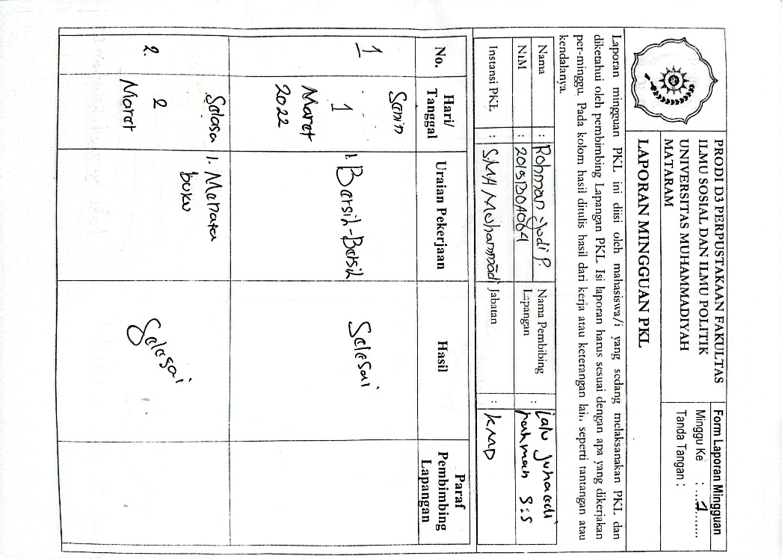

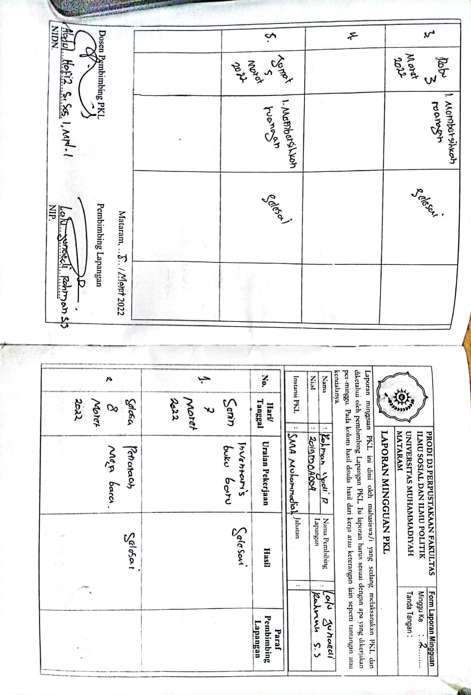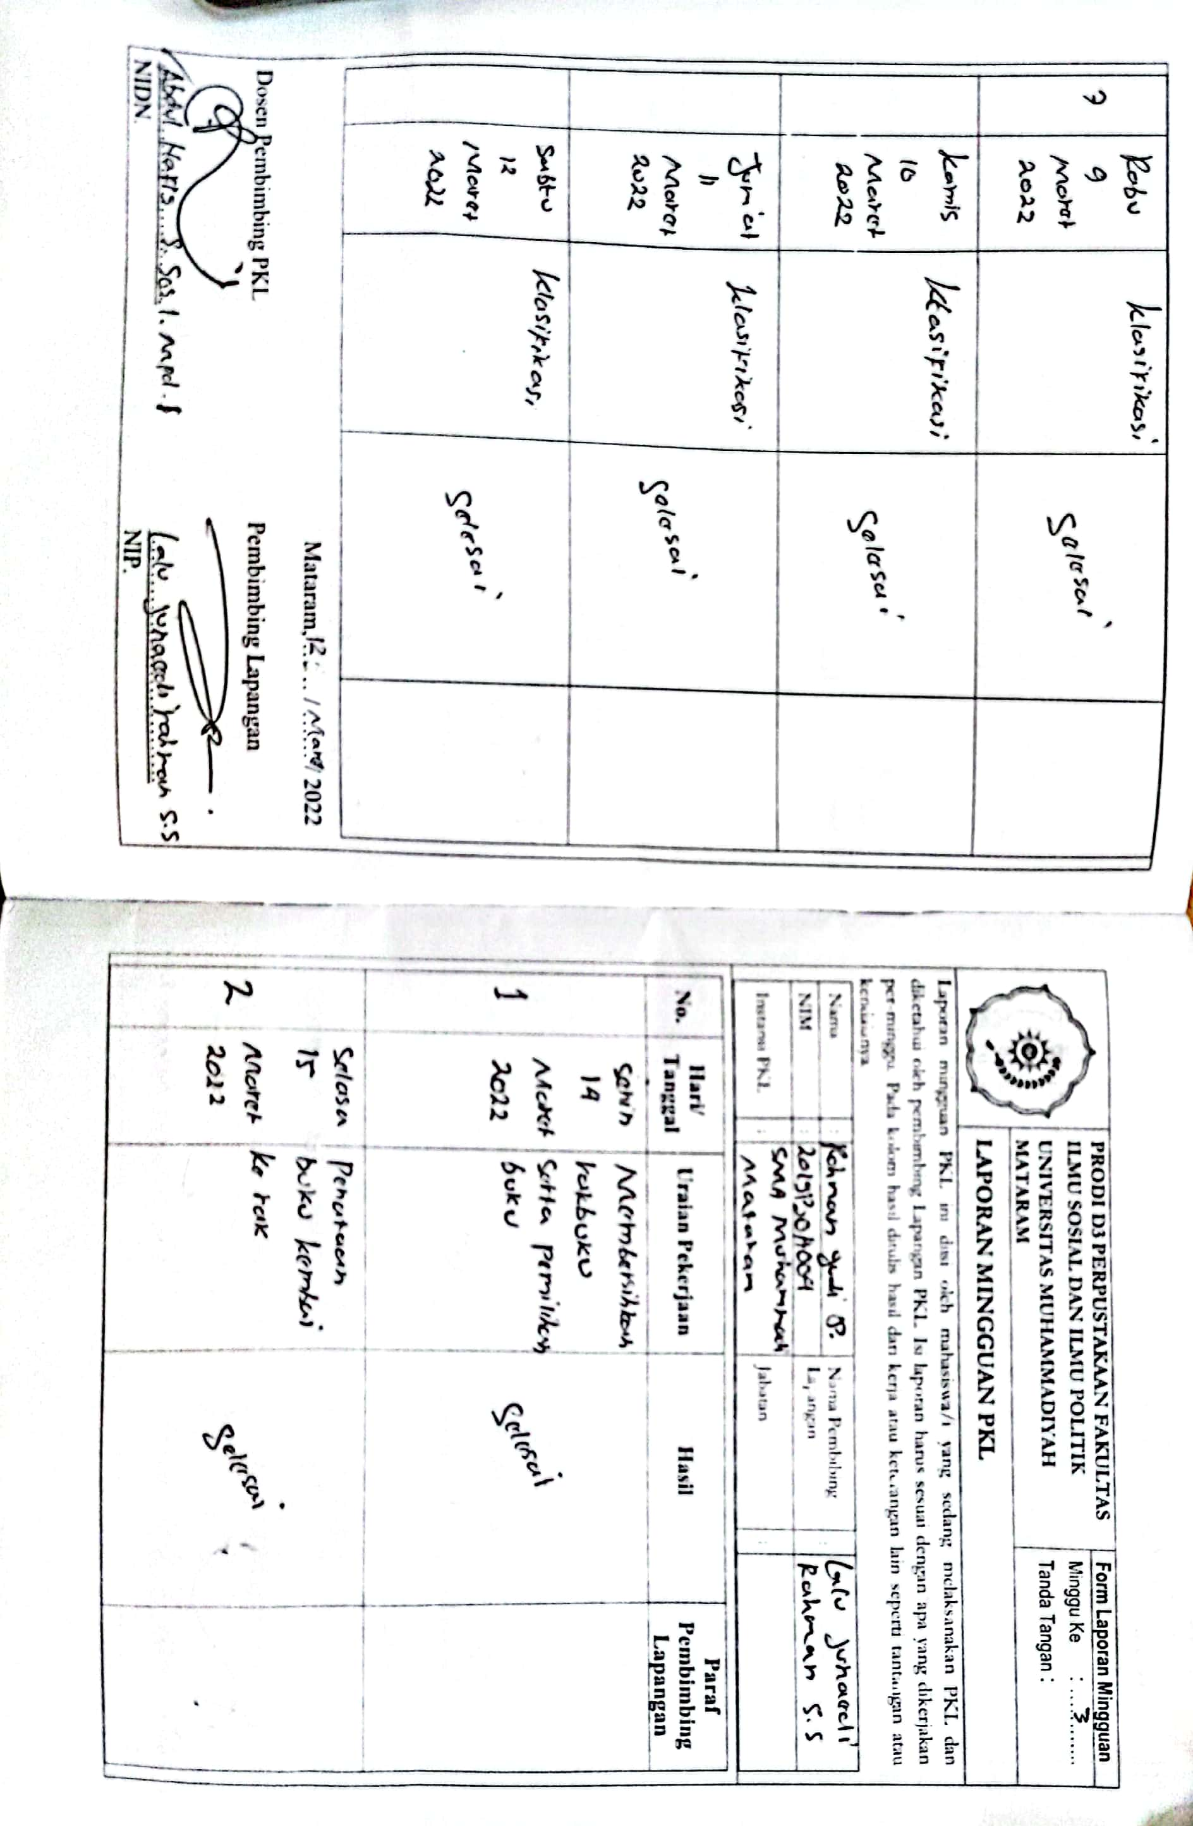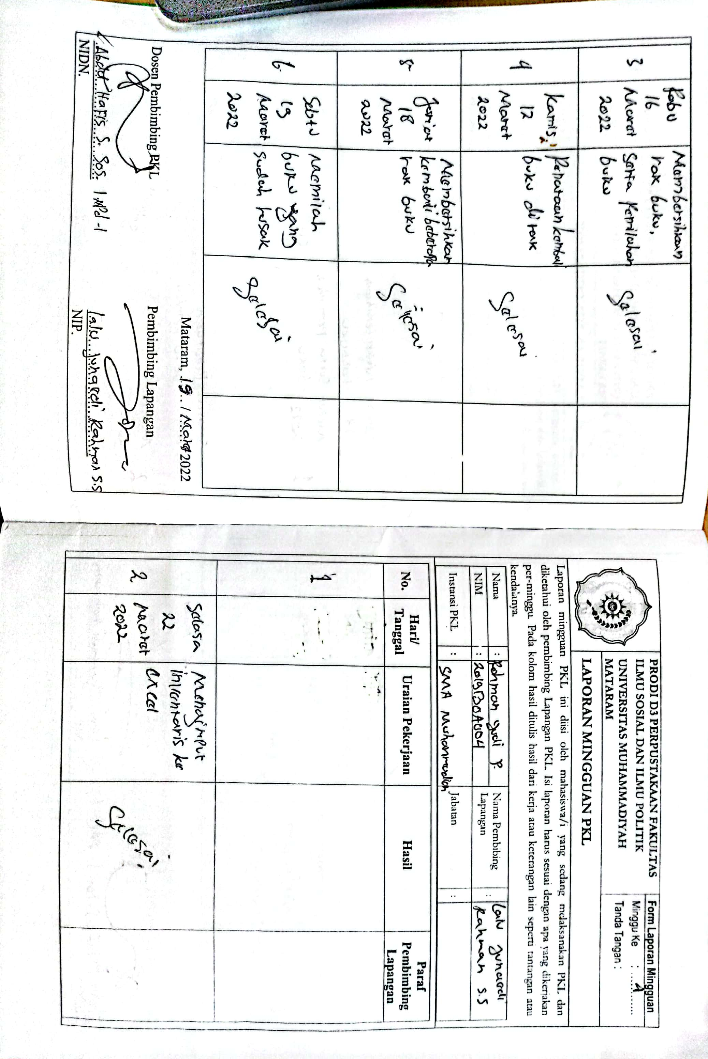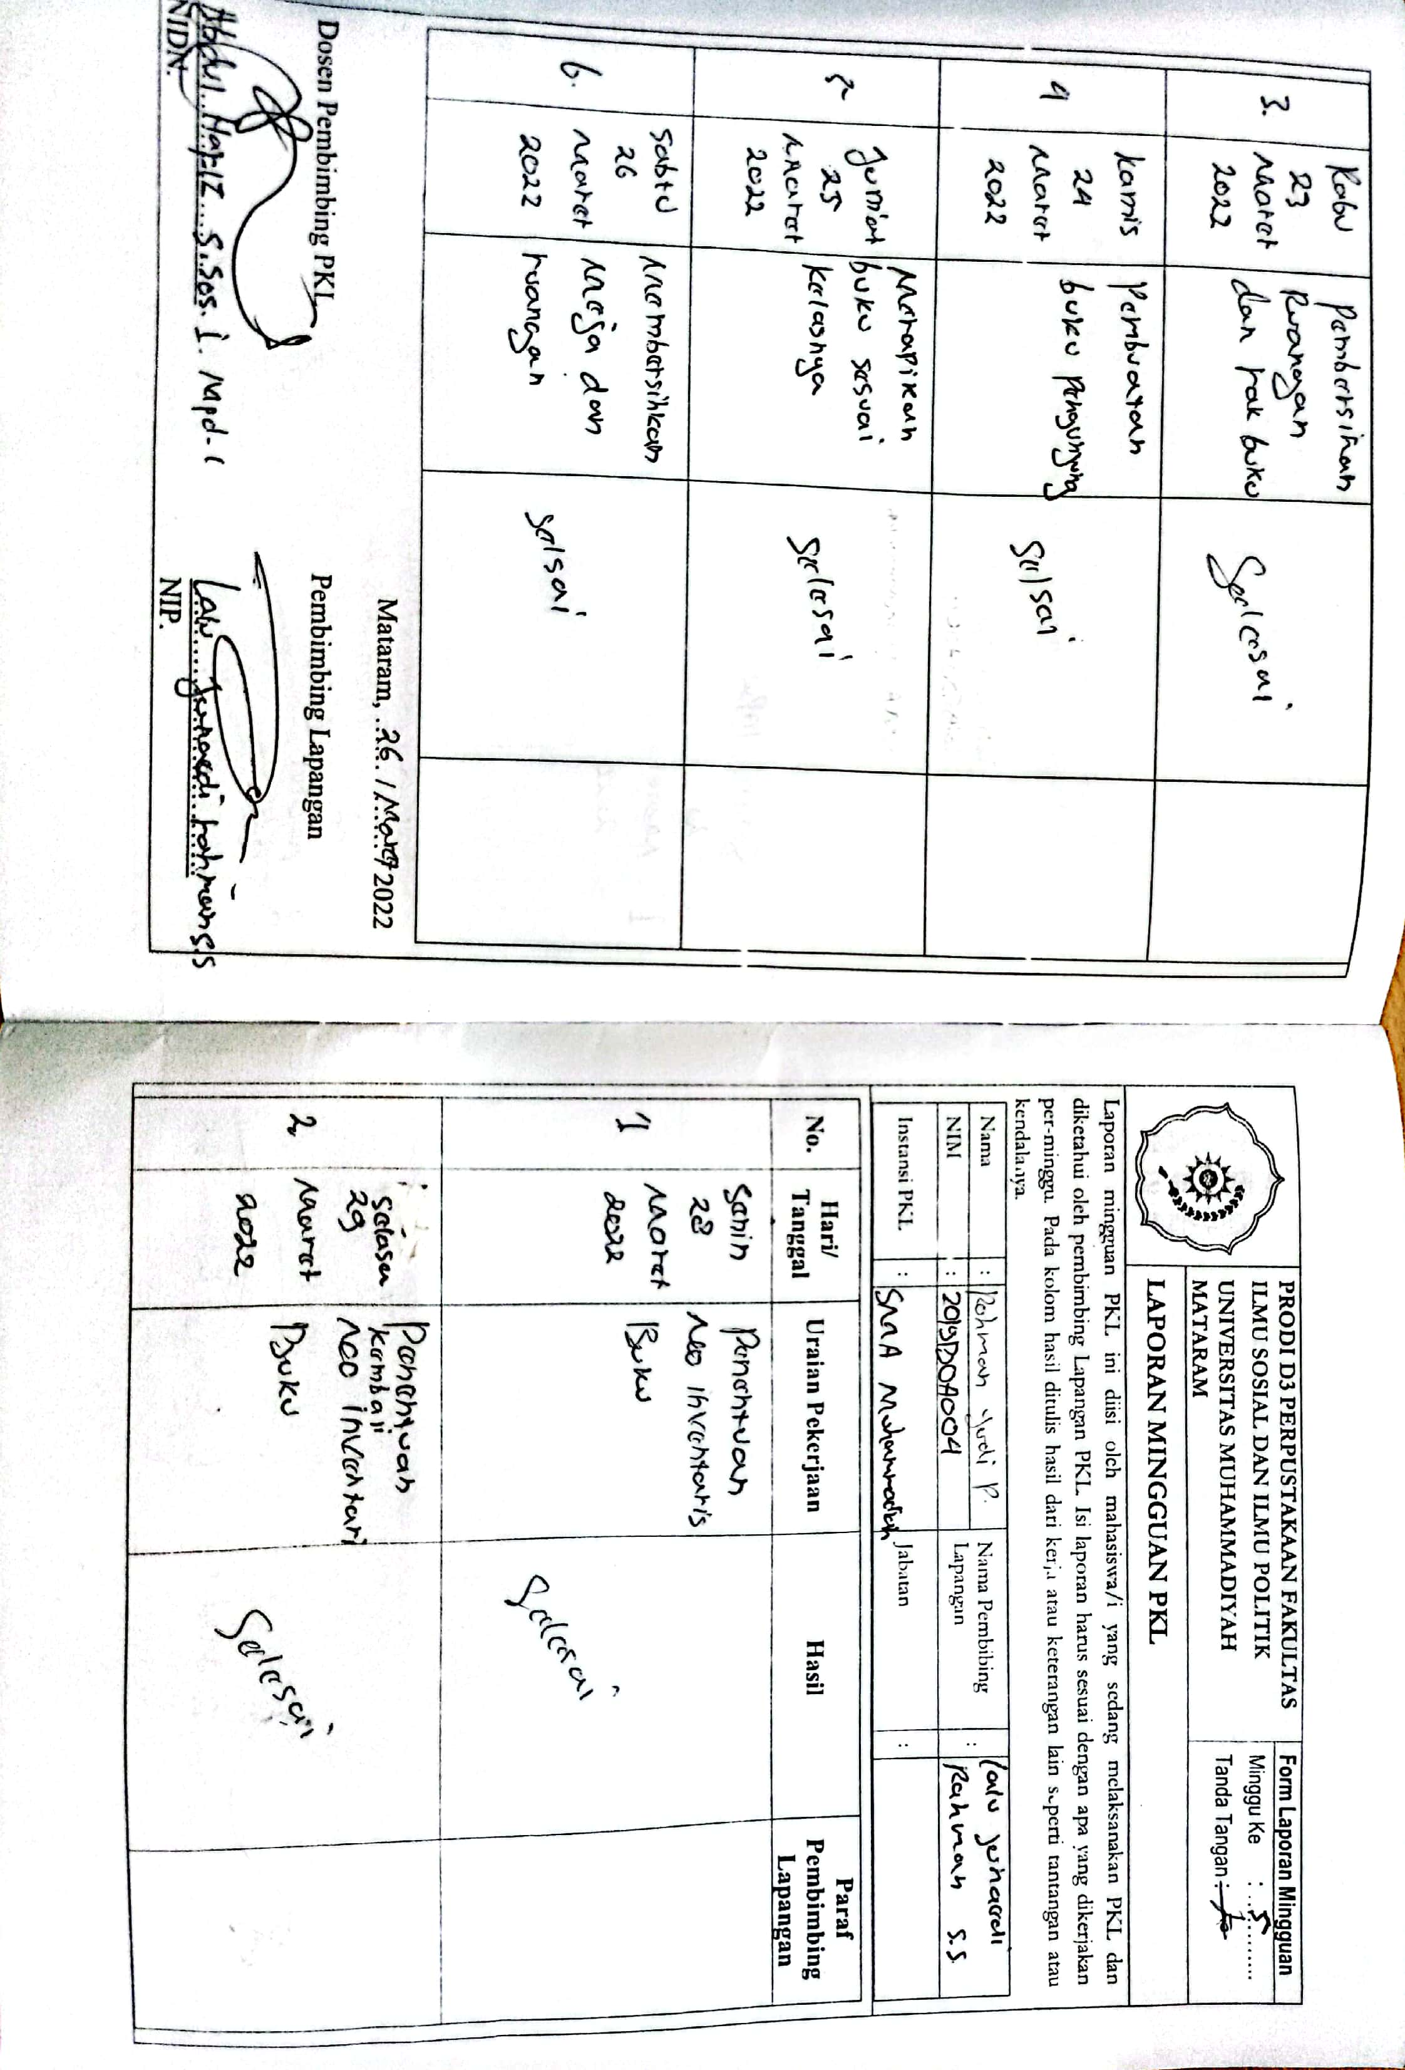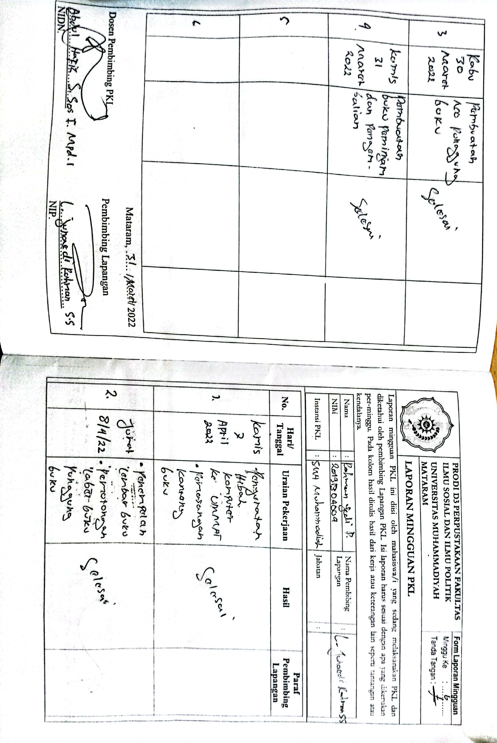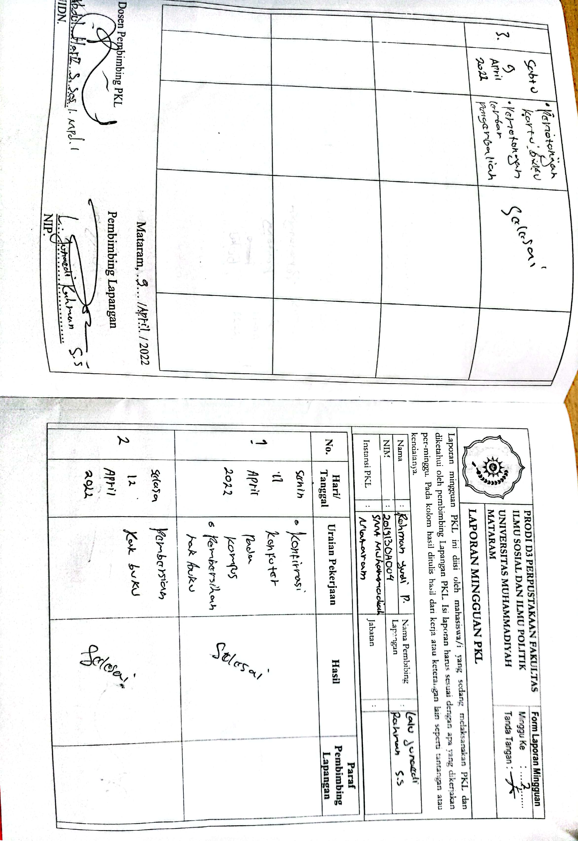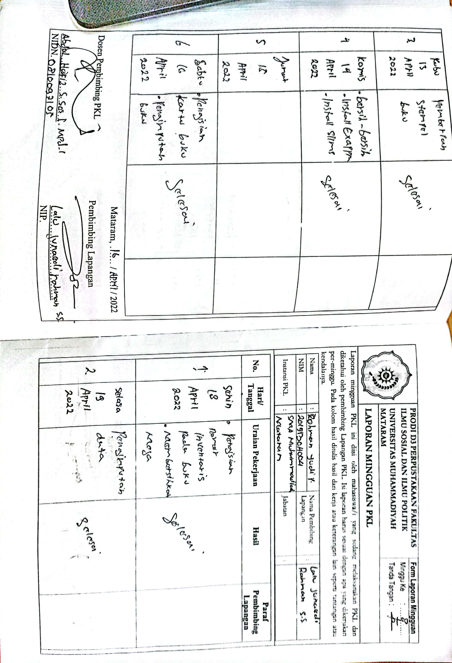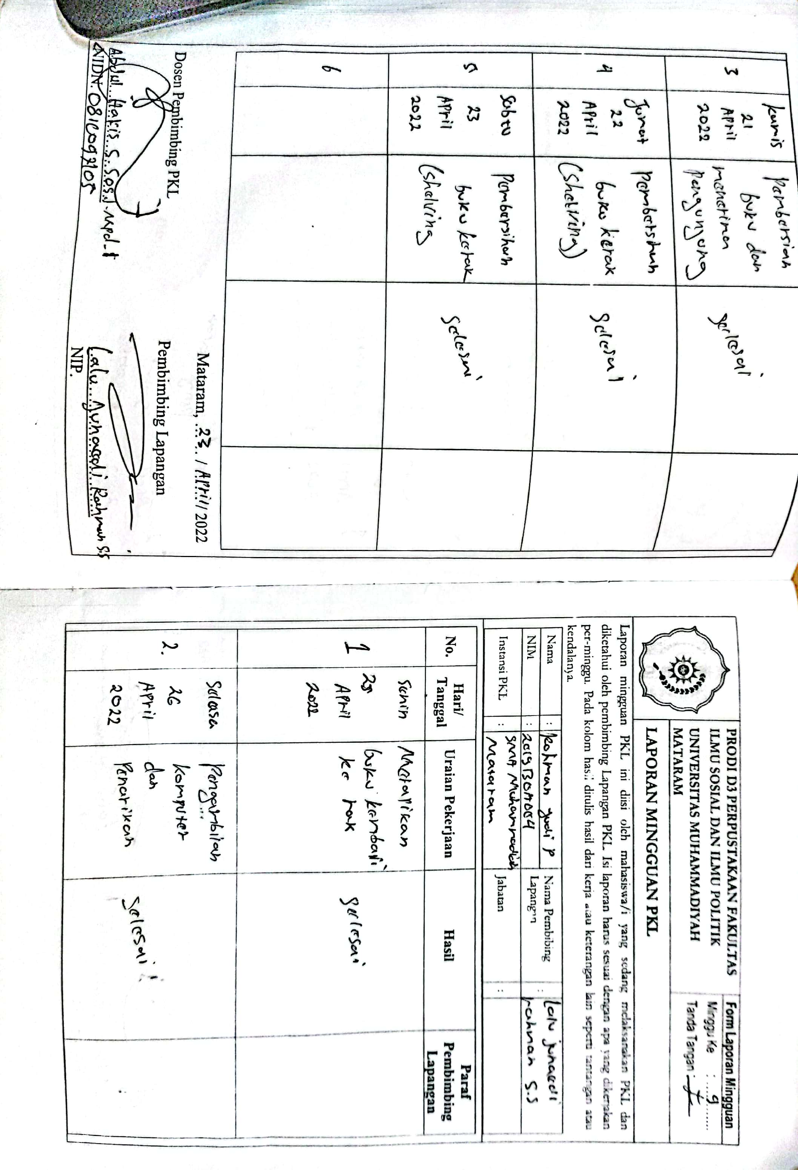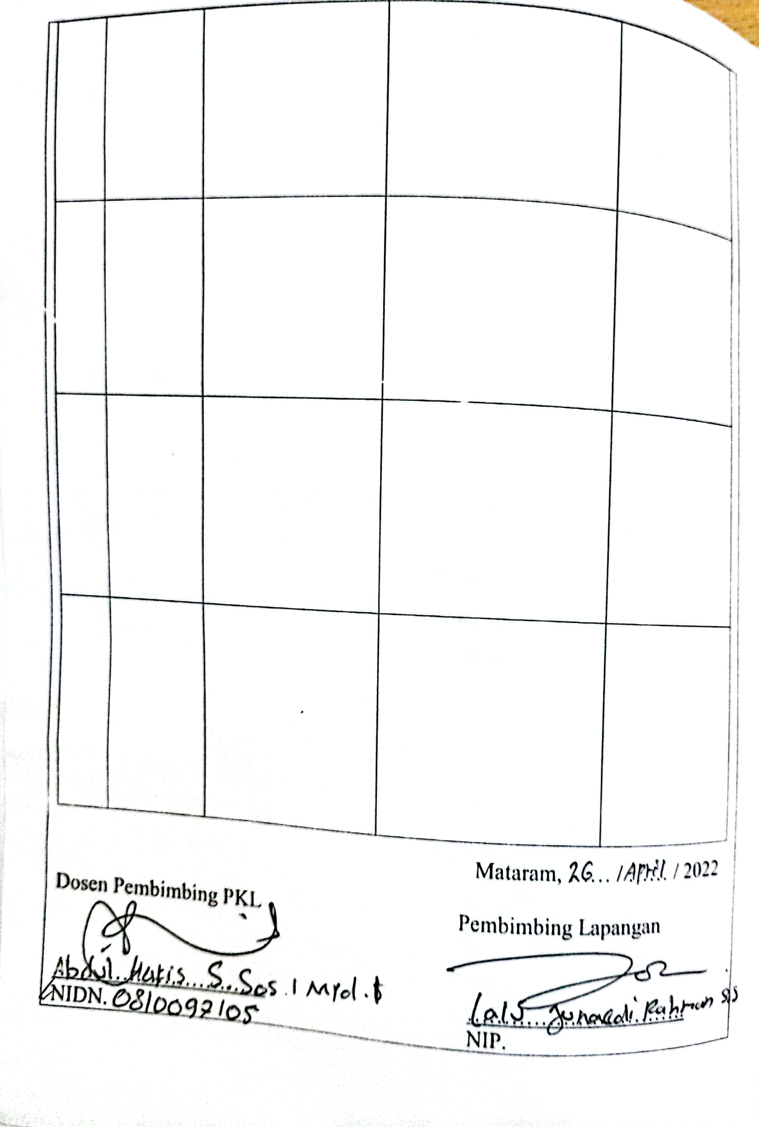

**Lampiran 2. Daftar Hadir Mahasiswa Praktek Kuliah Lapangan**

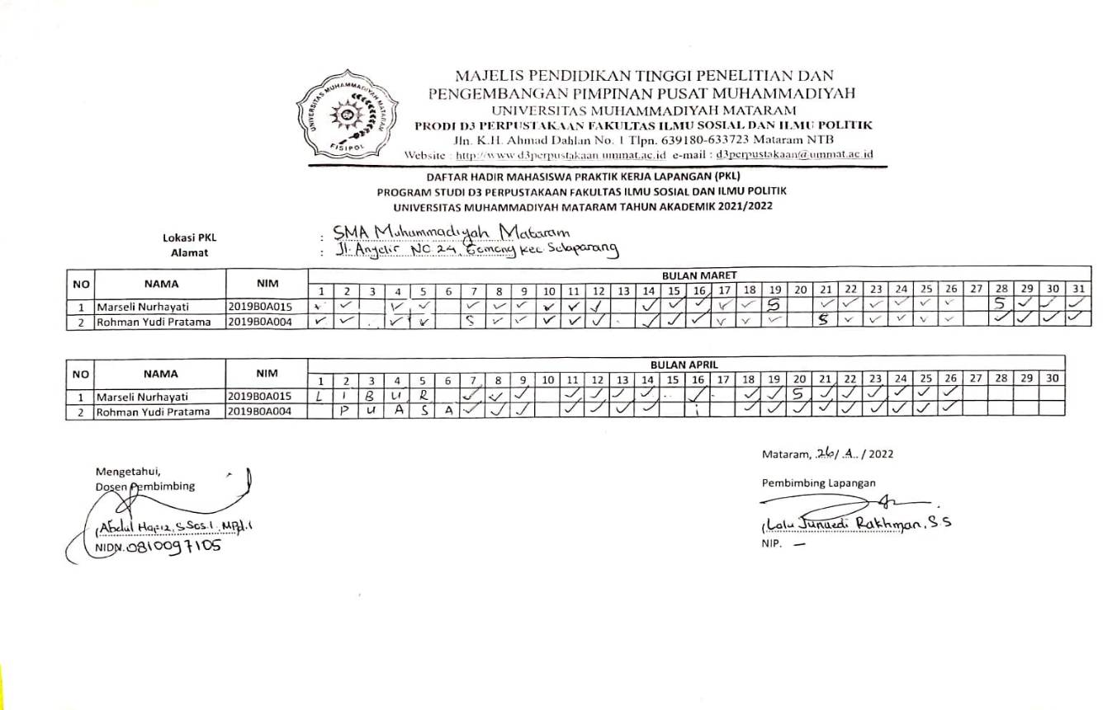

**Lampiran 2. Daftar Hadir Mahasiswa Praktek Kuliah Lapangan**

